- Λύνω προσεκτικά τις πιο κάτω μαθηματικές προτάσεις:

5 Χ 2 =…… 10 ÷ 1 =…… 2 Χ 6 =…… 18 ÷ 2 =……
10 Χ 9 =…… 20 ÷ 2 =…… 4 Χ 2 =…… 12 ÷ 6 =……
0 Χ 5 =…… 90 ÷ 10 =…… 6 Χ 10 =…… 100 ÷ 2 =……
8 Χ 2 =…… 14 ÷ 7 =…… 10 Χ 2 =…… 80 ÷ 80 =……
2 Χ 3 =…… 12 ÷ 2 =…… 10 Χ 10 =…… 40 ÷ 2 =……
9 Χ 2 =…… 50 ÷ 1 =…… 7 Χ 2 =…… 17 ÷ 1 =……
1 Χ 70 =…… 100 ÷ 10 =…… 10 Χ 5 =…… 60 ÷ 6 =……
30 Χ 0 =…… 10 ÷ 2 =…… 20 Χ 1 =…… 80 ÷ 2 =……

- Βρίσκω τον αριθμό που λείπει:
2 Χ ………=60 60 ÷ ………= 60
……… Χ 10=90 ……… ÷ 2 = 7
2 Χ ………= 18 80 ÷ ………= 8
……… Χ 10=0 ……… ÷ 10 = 2
10 Χ ………=100 18 ÷ ………= 9
Ονοματεπώνυμο:........................................................... Τάξη:..........
- Σκέφτομαι και βάζω (Χ) ή (÷) για να είναι σωστές οι μαθηματικές προτάσεις:
4 …… 20= 80 90 …… 90 = 1
10 …… 10= 1 9 …… 2 = 18
10 …… 9= 90 50 …… 1 = 50
10 …… 10= 100 12 …… 6 = 2
2 …… 7= 14 80 …… 10 = 8
- Διαβάζω προσεκτικά και λύνω τα πιο κάτω προβληματάκια:
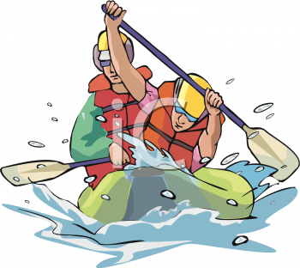
- Σε έναν αγώνα κωπηλασίας πήραν μέρος 9 βάρκες. Σε κάθε βάρκα βρίσκονταν 2 κωπηλάτες. Πόσοι κωπηλάτες πήραν μέρος στον αγώνα;
Μαθηματική Πρόταση: ……………………………………………………
Απάντηση: ……………………………………………………………………………………………………

- Στην κατασκήνωση μένουν 6 παιδιά σε κάθε αντίσκηνο. Πόσα αντίσκηνα χρειάζονται για να μείνουν 60 παιδιά;
Μαθηματική Πρόταση: ……………………………………………………
Απάντηση: ……………………………………………………………………………………………………

